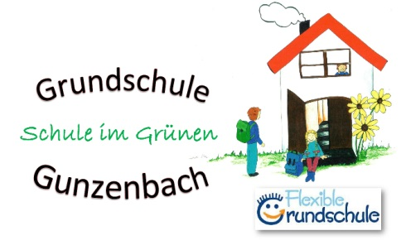

Sehr geehrte Erziehungsberechtigte!

Vielen Dank für Ihre zuverlässige Mitarbeit in den ersten Schulwochen. Ein ganz besonderes Lob möchte ich allen Schülerinnen und Schülern aussprechen, die sich sehr um das Einhalten der Coronaregeln bemüht haben. Auch Sie, als Erziehungsberechtigte, haben Ihre Kinder mit großem Verantwortungsbewusstsein in den ersten Schulwochen begleitet.
Besonders hervorheben möchte ich auch die Arbeit unserer Lehrkräfte, welche täglich die Pausenaufsicht für ihre Klassen übernommen haben und unter großer psychischer Belastung unterrichten. Ein Lob gilt auch dem Team der Ganztagesklassen und dem Küchenpersonal, welche mit großem Gemeinschaftssinn das Einhalten der Coronaregeln umsetzen.
Wird die Ampel für einen Kreis in eine andere Stufe versetzt, so gelten die Regeln nach 24 Stunden. Besonders wirkt sich das im Schulbereich auf das Tragen des Mund- und Nasenschutzes aus. Ich habe diese Regeln unterstrichen.

Bei einem Wert über 35 gelten folgende Regeln:
- Maximal zehn Personen oder 2 Hausstände bei Kontakten, privaten Feiern und im öffentlichen Raum
- Maskenpflicht, wo Menschen dichter und länger zusammen sind, unter anderem auf stark frequentierten öffentlichen Plätzen, in öffentlichen Gebäuden, Arbeitsstätten, Freizeiteinrichtungen, Kulturstätten, auch am Platz in weiterführenden Schulen ab Jahrgangsstufe 5 und Hochschulen
- Sperrstunde ab 23 Uhr, Alkoholverbot auf öffentlichen Plätzen ab 23 Uhr, Alkoholverkaufsverbot an Tankstellen ab 23 Uhr

Bei einem Wert über 50 gelten folgende Regeln:
- Maximal fünf Personen oder 2 Hausstände bei Kontakten, privaten Feiern und im öffentlichen Raum
- Maskenpflicht, wo Menschen dicht und länger zusammen sind, unter anderem auf stark frequentierten öffentlichen Plätzen, in öffentlichen Gebäuden, Arbeitsstätten, Freizeiteinrichtungen, Kulturstätten, auch am Platz in Schulen aller Jahrgangsstufen und Hochschulen
- Sperrstunde ab 22 Uhr, Alkoholverbot auf öffentlichen Plätzen ab 22 Uhr, Alkoholverkaufsverbot an Tankstellen ab 22 Uhr

Bei einem Wert über 100 gelten folgende Regeln:
- Maximal fünf Personen oder 2 Hausstände bei Kontakten, privaten Feiern und im öffentlichen Raum
- Maskenpflicht, wo Menschen dicht und länger zusammen sind, unter anderem auf stark frequentierten öffentlichen Plätzen, in öffentlichen Gebäuden, Arbeitsstätten, Freizeiteinrichtungen, Kulturstätten, auch am Platz in Schulen aller Jahrgangsstufen und Hochschulen
- Sperrstunde ab 21 Uhr, Alkoholverbot auf öffentlichen Plätzen ab 21 Uhr, Alkoholverkaufsverbot an Tankstellen ab 21 Uhr
- Maximal 50 Personen für Veranstaltungen aller Art; mit Ausnahme von Kirchenveranstaltungen und Demonstrationen

Bitte denken Sie daran, dass bei der roten Stufe Maskenpflicht auf allen stark frequentierten Flächen besteht. Hierzu zähle ich auch den Pausenhof sowie die Zugänge zum Schulgelände.
In den Herbst- und Wintermonaten werden wir weiterhin das Stoßlüften durchführen. Wissenschaftliche Untersuchungen haben ergeben, dass dadurch die Raumtemperatur nur um maximal 2° verringert wird. Ich bitte Sie deswegen, Ihren Kindern in den kommenden Wochen Schals und Mützen sowie dicke Pullover mitzugeben, die sie je nach Situation anziehen können.
Ich drücke nun uns allen fest die Daumen, damit wir möglichst unbeschadet durch die Herbst- und Winterzeit kommen.
Mit freundlichen Grüßen

Mömbris, 23.10.2020
Gez. U. Glaab

